Какие бывают собаки

Породу овчарок знают все: они сильные, умные. И в дом чужого не пустят, и за хозяина постоят, и границу охранять помогают. Если перейдет враг границу, и тут овчарка поможет его найти и задержать.

Колли- собака красивая, умная, добрая. Ещё её называют шотландской овчаркой. В Шотландии она помогает пасти стада овец. Эта собака очень ласковая и любит маленьких детей.

Большая и сильная собака ньюфаундленд. Ньюфаундленда ещё называют водолазом, потому что он и плавает хорошо, и ныряет. Их даже специально учат спасать людей.

Ещё есть чудо-собака. Это такса. У неё лапки коротенькие, туловище длинное – будто червяк на лапках. Зато в лисью нору она свободно влезет и лису выгонит.

Пудель – собачка декоративная. Сама по себе собака весёлая, сообразительная. Часто можно встретить её в цирке: она и кувыркается, и через обруч прыгает, и танцует.

Но, кроме породистых собак, есть и беспородные. В народе зовут их дворняжками. Это тоже хорошие, умные, преданные собаки и никогда не оставят хозяина в беде.

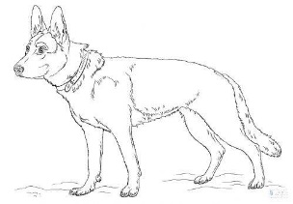 | 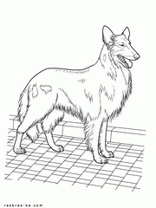 | 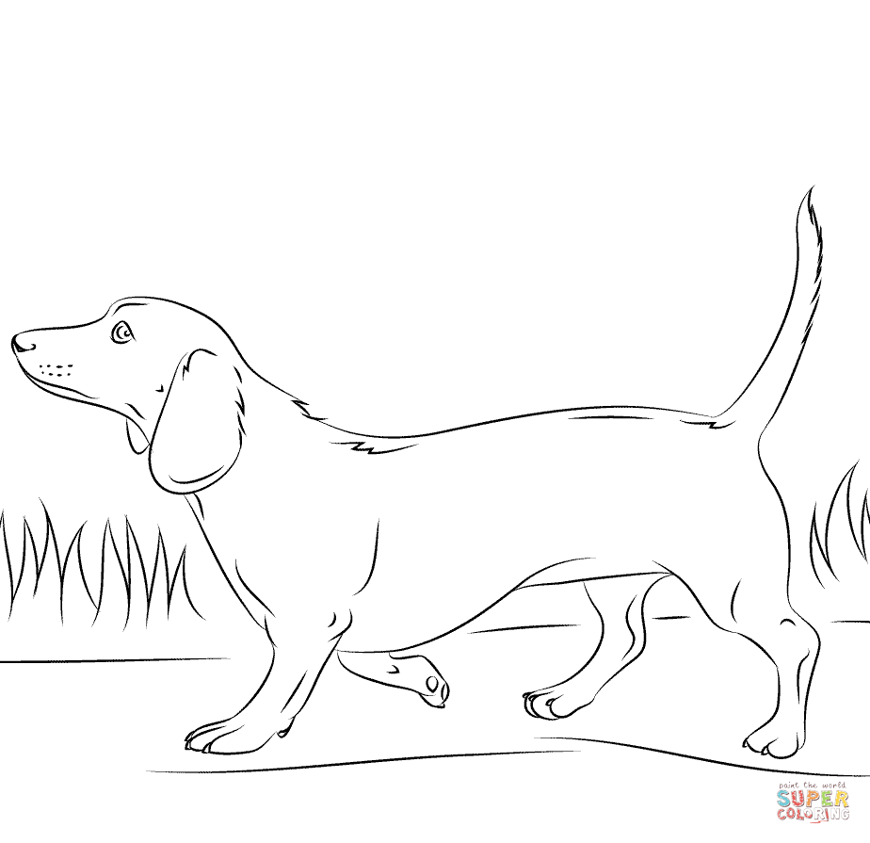 | 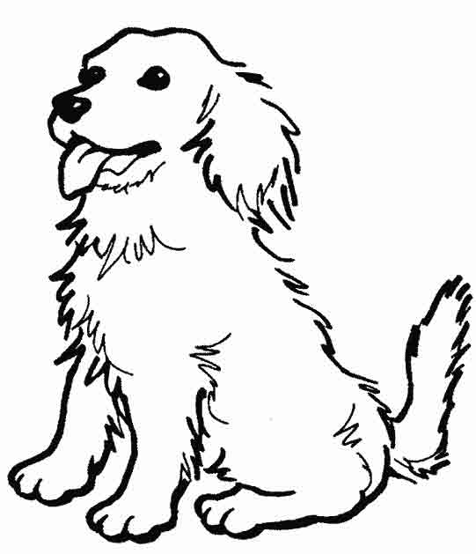 | 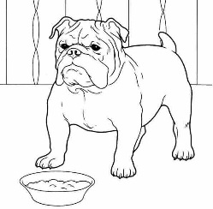

Кошки
Домашние кошки все, в общем, похожи друг на друга, хотя люди и вывели разные породы: сибирские – крупные и пушистые; ангорские – с очень тонкой пушистой шерстью; сиамские – розовато-палевые с голубыми глазами и с тёмными отметинами, словно морду, хвост и все четыре лапы окунули в тёмно-коричневую тушь; есть породы с отвисшими ушами, с утолщениями на хвосте. Есть даже порода короткохвостых кошек с кисточками на ушах – совсем как у рыси.
Все кошки – замечательные охотники. Присмотритесь к домашней кошке. Несмотря на долгую жизнь рядом с человеком, она не растеряла своих диких повадок. Как ловко котёнок ловит бумажку на верёвочке! Затаивается, подпрыгивает, мгновенно прыгает – и игрушка в когтях. А когти у кошек втяжные: подкрадываясь, они прячут их в мягкие подушечки, но уж если запустят в добычу – не вырвется. Играя, кошка редко пускает в ход когти – отбивается мягкими «бархатными» лапками, но если её разозлить – не обижайтесь, сами виноваты!
Домашние кошки очень похожи на своих диких родственников: на полосатого тигра, царственного льва. Они и относятся к одному семейству – кошачьих. У домашней кошки долгая и славная история. Когда люди начали заниматься земледелием, зерно стали свозить в хранилища, в амбары. Тут-то и набросились на добро мыши и крысы. Чтобы избавиться от них, человек приручил кошку. В Древнем Египте кошку даже считали священным животным.
Живут кошки рядом с человеком, но служить ему, как собака, - нет, это не в кошачьих правилах. Как в диких лесах и зарослях, кошки выходят на охоту ближе к ночи. Пусть собаки спят и охраняют дом. Кошки заняты своими делами. Терпеливо, часами кошка может караулить у мышиной норки, только кончик хвоста вздрагивает, выдавая напряжение. Стоит мышке или крысе высунуть голову – прыжок! – и одним грызуном стало меньше.
Удивительно чистоплотны эти животные. Даже за котятами кошки убирают, пока те не научатся ходить в песок или опилки. Умывается кошка очень тщательно, и у сытой и здоровой кошки шкурка отливает шелковистым блеском. В доме уютнее, когда кошка мурлычет где-нибудь у печки и «намывает гостей» - по старинной примете. Только теперь кошка чаще мурлычет, глядя вприщур на голубой экран телевизора.

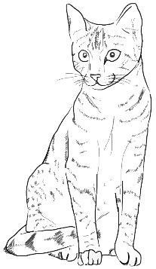 | 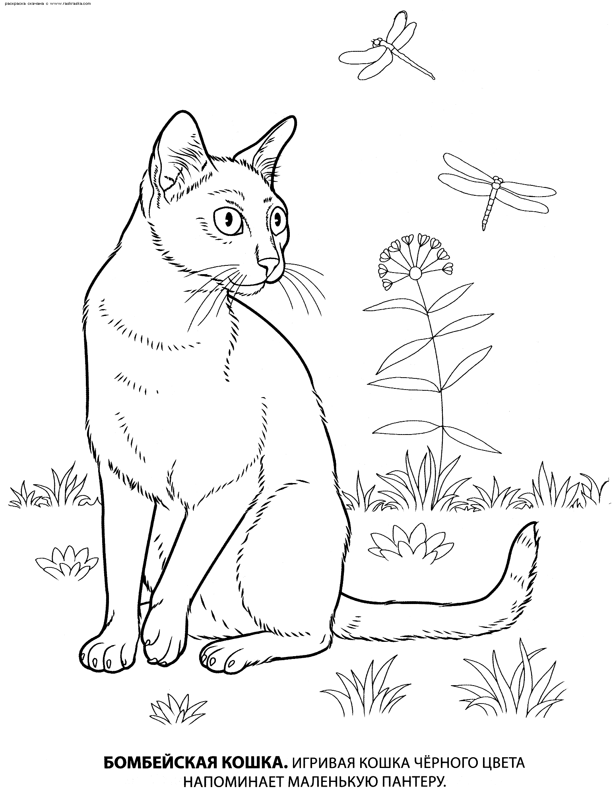 | 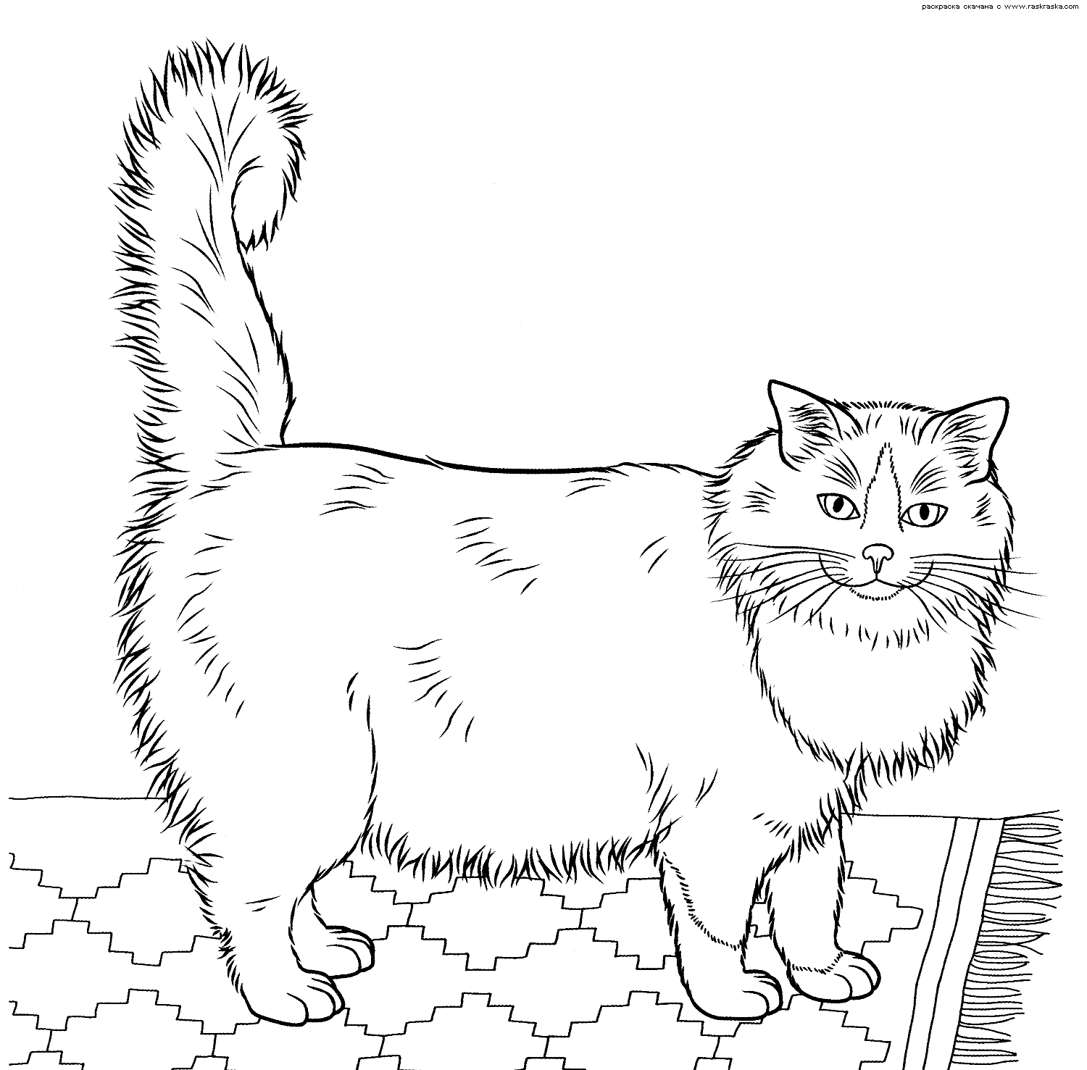 | 